게임 세부 기획서
항목 | 내용
작성 시작일 | 2026년 1월 22일
작성자 | 장수영 (기획/스토리 설계)
팀 명 | Team WAD
팀 구성원 | 강다영(팀장), 장수영, 김남해, 송예찬
버전 | V 2.1
Project Title: Dark Dock

목 차

- 게임 개요
- 1-1. 게임 진행
- 1-2. 게임 목표
- 1-3. 게임 시놉시스
2. 게임 시스템
- 2-1. 플레이어
- 2-2. 적
- 2-3. 객체별 플로우 차트
- 2-4. UI/아이템
- 2-5. 게임 내 플레이어 시스템
3. 게임 Scene 로드맵
4. 기획서 변경 사항

1. 게임 개요

1-1. 게임 진행
본 게임은 어두 컴컴한 기업의 공장에서 펼쳐지는 사이드 뷰(2.5D) 생존 호러 게임입니다.
플레이어는 제한된 시야 속에서 손전등(시각)과 소리(청각)를 이용해 위협을 파악하고, 공장 내부를 통과해 무사히 탈출지점에 도달해야 합니다.
핵심 플레이 요소:
- 시야 제한: 안개와 어둠으로 인해 멀리 있는 오브젝트/적의 형태가 잘 보이지 않는다.
- 정보 획득: 적은 고유한 소리를 내며, 플레이어는 소리의 방향성(스테레오)을 통해 위치를 추정한다.
- 확인 수단: 정확한 시각 확인은 손전등으로 수행한다.
- 자원/결정: 2슬롯 인벤토리로 아이템을 운용하며, 언제 무엇을 들고 사용할지 선택이 중요하다.

1-2. 게임 목표
- 주요 목표: 왼손에 쥔 ‘황금 골프채’를 놓치지 않고 끝까지 사수하여 탈출구의 드론 배송 박스에 싣는 것.
- 승리 조건: 골프채를 소지한 채로 1층 하역장 드론 박스에 탑승.
- 패배 조건: 적에게 공격당해 체력이 0이 된다.

1-3. 게임 시놉시스
[배경: 인간 출입 금지 구역] 모든 공정이 100% 자동화된 ‘한빛 자동화 제1공장’.
이곳의 AI 보안 시스템은 인간을 ‘비효율적인 오염원’으로 규정하고 즉시 제거합니다.
하지만 회사의 중요 자산이 내부에 남겨지는 사고가 발생하고, 회사는 이를 회수하기 위해 정규직이 아닌 ‘일회용 계약직(플레이어)’을 투입합니다.

[목표: 1급 자산의 정체] 플레이어는 칠흑 같은 어둠과 유독성 가스를 뚫고 최상층 회장실에 도달합니다. 목숨을 걸고 확보한 회사의 '1급 자산'은, 다름 아닌 회장님의 '황금 골프채'였습니다.
회장실로 들어선 순간, 모든 경비시스템이 발동하게 됩니다.
허무함도 잠시, 플레이어는 이 길쭉한 골프채를 반드시 챙겨서 탈출해야만 합니다.

[위기: 소리 없는 사투] 왼손에 쥔 골프채 때문에 플레이어는 자유롭게 뛸 수도, 숨을 수도 없습니다. 조금이라도 경계를 소홀히 하면 천장의 ‘파리지옥’이 떨어지고, 무심코 소리를 내었을 때는 안개 속의 ‘경비견’들이 달려듭니다.
플레이어는 오직 권총 한 자루와 제한된 주머니(2슬롯)에 의지해, 끔찍한 기계들의 포위망을 뚫고 1층 하역장으로 향합니다.

[결말: 마이너스 정산] 사투 끝에 드론 배송 박스에 몸을 실어 탈출에 성공하는 플레이어. 하지만 돌아오는 건 따뜻한 위로가 아닌 차가운 ‘정산 명세서’뿐입니다.
임무 수당보다 장비 파손 공제액이 더 커져버린 ‘마이너스 통장’을 보여주며, 게임은 씁쓸한 블랙 코미디로 막을 내립니다.

2. 게임 시스템
2-1. 플레이어
플레이어는 '황금 골프채'를 강제로 소지하고 있어 행동에 제약이 따름.
- 조작 및 규칙:
  - 이동 (A/D): 좌우 이동 / (A혹은D) + Shift 키를 눌러 양쪽으로 달릴 수 있음
  - 상단 시야 확장(W)
    - 조작: W 키 유지
    - 기능: 플레이어의 고개가 약 45도 상단으로 젖혀지며, 카메라 시점이 천천히 위로 향함.
    - 일반적인 시야(정면)에서는 보이지는 않지만, 미세한 소음을 내는 천장의 적 ‘파리지옥’을 식별할 수 있음.
  - 제약: 상단을 주시하는 동안 바닥의 시야가 차단되어, 접근하는 ‘경비견’을 확인하기 어려워짐.
  - 공격(마우스 좌클릭): 총알을 발사함.
  - 아이템 사용(마우스 좌클릭): Q,E로 아이템을 선택 후, 선택된 아이템을 사용함.
  - 상호작용 (F): 드롭된 아이템을 습득/아이템박스 수색 시 사용.
  - 체력: 초기 체력은 100. 공격당하면 일정량의 체력이 깎이고, 0이 되면 사망.
  - 핸디캡: 왼손에 골프채를 들고 있어 아이템 사용 시 총을 집어넣는 일정 시간의 딜레이(무방비 상태)가 발생함.
  - 인벤토리: 주머니 슬롯은 단 2칸으로 제한됨.
  - 아이템 교체(Q, E): 인벤토리에 있는 아이템으로 교체가능 (1번 슬롯 -> Q, 2번 슬롯 -> E), 아이템 선택키를 다시 누르면 장착 해제. 장착시 아이템 스프라이트가 플레이어 캐릭터의 총과 스프라이트 교체됨.(아이템을 장착하면 플레이어는 아이템을 손에 든 상태로 전환되며, 이 상태에서만 아이템을 사용할 수 있다.)

2-2. 적
적들은 시각과 청각(일정 범위안에 플레이어가 접근하면)에 반응하여 플레이어를 추격.
- 경비견 : 안개 속에 숨어있다가 플레이어를 감지하면 천천히 접근하고, 설정된 일정거리 까지 접근한다면 더욱 빠르게 돌진하여 공격함.
- 밀고자 / CCTV : 플레이어를 범위내에 감지하면 단계별로 경고함.
1단계 : 미세한 소음만 발생하며 자신의 존재를 플레이어에게 인식 시킴.
2단계: 일정시간이 지나도록 플레이어가 밀고자를 처치하지 못하거나, 일정 시간이 지나게 된다면 큰 소음으로 사용자를 놀래키고 플레이어 후방에 경비견을 소환하는 이벤트 1회 발생 후 비활성화.
- 파리지옥 : 천장에 매달려 있으며, 플레이어가 바로 아래(Trigger)를 지나갈 경우 즉사 공격을 가함. 파리지옥의 존재감(고유음, 미세한 이펙트)확인후 W키를 이용한 상단 시야 확보 후 대처

2-3. 객체 별 플로우 차트

  - 파리지옥 / CCTV

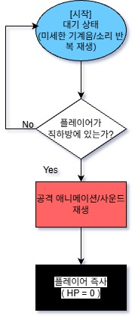

  - 경비견
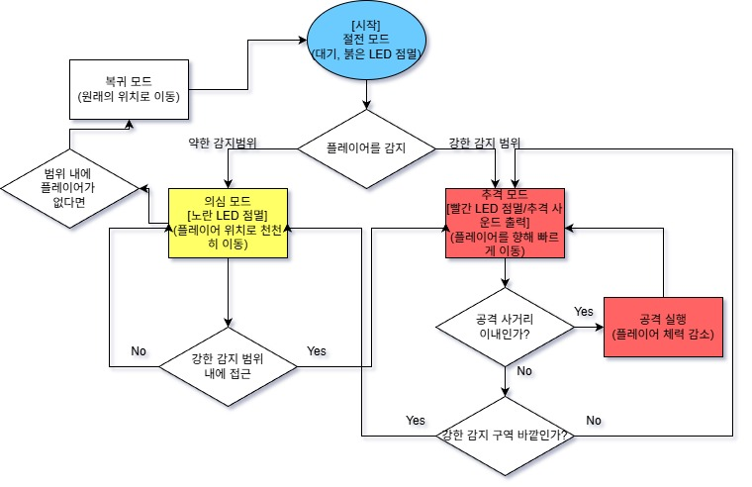

  - 플레이어
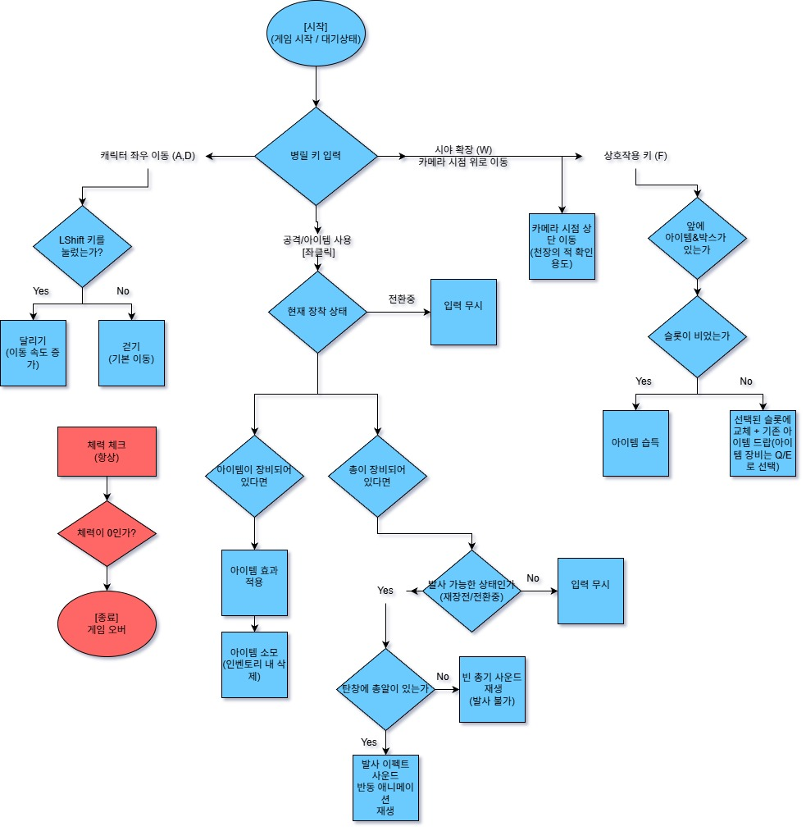

  - 밀고자/CCTV
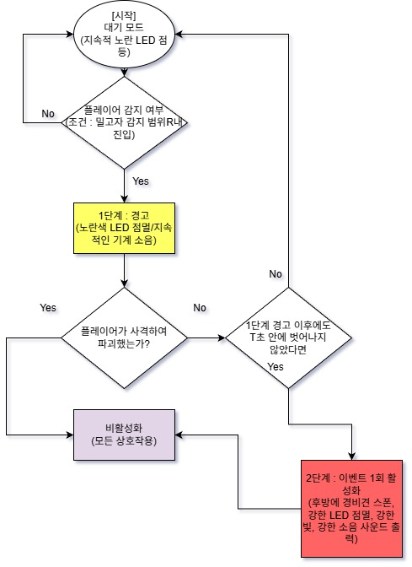

2-4. UI/아이템
UI 원칙 :
  - 소리 방향을 직접 가리키는 별도의 UI는 존재하지 않음.
  - 플레이어는 소리의 좌/우 방향성과 손전등으로 정보를 해석.
  - 아이템 교체시 기존 아이템 드랍이 명확하게 인지되도록, 드랍 연출 및 사운드 제공.
  - 공포게임 특유의 분위기를 만들기 위해, 최소한의 UI만 제공

UI/UX 구성 요소
UI/UX 구성 요소
UI 이미지 | UI/UX
 | 아이템 슬롯  - UI  - 하단에 아이템 슬롯 2칸 이미지를 배치  - 왜 2칸인가? -> 불편함이 아니라 전략적 선택을 재미로 느껴지게 만드는 것  - 슬롯이 꽉 찼을 때 새 아이템을 먹으려 하면, 기존 아이템이 버려지는지 교체되는지 자연스럽게 알 수 있게 하는 설계  - UX 상호작용 규칙  - 습득 규칙 : 슬롯이 비어있다면 아이템과 상호 작용시 습득 (1번 ->2번 순서)  - 슬롯이 꽉 찼을 때 아이템을 습득하면 선택된 슬롯에 새 아이템이 들어오고 기존 아이템은 바닥에 드랍된다.  - 피드백 : 아이템 습득 시 슬롯 이미지가 살짝 밝아졌다가 다시 되돌아오는 효과/ 바닥에 떨어지는 연출/사운드 제공.
 | 상호작용 가이드  - UI  - 상호작용 가능한 오브젝트(아이템, 아이템 박스) 위에 'F' 버튼 아이콘 플로팅.  - 지나가기만 해도 출력하게 만들어 시인성 확보  - UX 상호작용 규칙  - 노출 조건 : 예) 플레이어와 오브젝트 거리가 1.5m 이내(Collider 범위) 진입 시 활성화.  - 피드백 : 상호작용 가능 거리일 때 아이콘이 최상단 레이어로 플로팅  - 소멸: 거리가 멀어지거나(Collider 범위 바깥) 상호작용이 완료되면 즉시 사라짐.
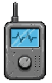 | 아이템(소음 미끼)  - UI  - 인벤토리 슬롯에 표시되는 아이콘.  - 상호작용 규칙  - Q(1번) 혹은 E(2번) 로 슬롯을 선택 시, 아이템 사용 준비 활성화  - 사용(좌클릭) : 포물선으로 투척 되며, 착탄 지점에서 지속적인 기계음(소음) 발생.(블랙코미디를 위한 사가 송출암시)  - 적 AI 반응: 지정된 반경 이내의 모든 경비견 오브젝트이 착탄 지점으로 이동.  - 시각 효과 : 착탄 지점에 소리 파동 이펙트가 x초간 발생 후 사라짐 (소리가 계속 나고 있음을 표현).
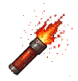 | 아이템(조명탄)  - UI  - 인벤토리 슬롯에 표시되는 아이콘.  - UX 상호작용 규칙  - Q(1번) 혹은 E(2번) 로 슬롯을 선택 시, 아이템 사용 준비 활성화  - 사용(좌클릭) : 포물선으로 투척 되며, 착탄 지점에서 일정 시간 동안 지속적인 밝은 붉은 빛 생성(적 오브젝트와의 상호작용 X)
 | 아이템(에너지드링크)  - UI  - 인벤토리 슬롯에 표시되는 아이콘.  - UX 상호작용 규칙  - Q(1번) 혹은 E(2번) 로 슬롯을 선택 시, 아이템 사용 준비 활성화  - 사용(좌클릭) : 약 1초간의 딜레이 후 효과 발동.  - 효과 : 플레이어의 최대 체력 1/4 회복
 | 잔여 탄창 UI  - UI  - 화면 좌측 하단에 상시 표시. 총알 개수를 시각적(예: 8/60)으로 표현.  - UX 상호작용 규칙  - 갱신 타이밍 : 발사 시 즉시 발사 가능한 탄약 1 감소, 재장전 완료 시 최대치로 갱신 / 보유 최대 탄약 수 갱신된 만큼 감소  - 탄약 부족 알림: 잔여 탄약이 0일 때 발사 시도 시, '틱틱' 빈 총 소리 출력.  - 상태 표현: (선택 사항) 'Reloading...' 텍스트 오버레이 출력.

3. 게임 Scene 로드맵
#Scene 1. 도입 : 회장실
화면 구성 | 사운드 & 연출
1. 깨진 방탄유리와 붉은 비상등만 돌아가는 어두운 회장실.  2. 사이드 뷰 시점의 주인공 왼손에는 번쩍이는 '황금 골프채'가 들려 있음.  3. 화면 중앙 자막: "목표 확보. 탈출하십시오." | [BGM]: 긴박한 비상벨 소리 (웅웅거리는 저음).  [SFX]: 밖에서 들리는 기계들의 소음.  [Action]: 플레이어는 골프채를 버릴 수 없음을 깨닫고(상호작용 불가), 오른손의 권총을 확인하며 이동 시작.
#Scene 2. 전개 : 검은 안개와 잠입
화면 구성 | 사운드 & 연출
1. 조명이 꺼진 공장 복도. 안개가 자욱함.  2. 저 멀리 안개 속에서 붉은 LED(경비견)가 희미하게 깜빡임.  3. 플레이어는 벽에 붙어 천천히 이동함. | [BGM]: 무거운 정적 + 간헐적인 금속 마찰음.  [SFX]: 플레이어의 거친 숨소리, 울려퍼지는 걷는 소리.  [Action]: 소음을 내지 않기 위해 Shift를 떼고 걷거나, 소음 미끼를 던져 적을 유인함.
#Scene 3. 위기 : 밀고자와 추격
화면 구성 | 사운드 & 연출
1. 어둠 속에서 CCTV(밀고자)의 렌즈가 붉은색으로 격렬하게 점멸.  2. 화면 전체가 하얗게 번쩍이는 플래시 효과(Jump Scare).  3. 뒤쪽 통로에서 경비견 떼가 스폰되어 달려오는 실루엣. | [SFX]: 귀를 찢는 듯한 고주파 경보음 (삐-익!).  [SFX]: 다급한 발소리와 뒤쪽에서 들려오는 기계적들의 추격음.  [Action]: 플레이어는 사격을 포기하고 전력 질주를 선택. 천장에서 파리지옥이 반응하여 내려오는 것에 당함.
#Scene 4. 결말 : 하역장 탈출
화면 구성 | 사운드 & 연출
1. 열려있는 드론 배송 박스로 플레이어가 슬라이딩하며 진입.  2. 드론이 공장 밖 상공으로 날아오르며, 멀어지는 공장의 전경(묵직한 검은 연기)을 비춤.  3. 검은 화면으로 전환되며 정산서 UI 출력. | [BGM]: 웅장하지만 허무한 느낌의 오케스트라.  [Dialogue]: 관리자 - "물건 확인. 입금 완료."  [UI]: 허무맹랑한 근로계약서와 불공정 계약의 정산서
게임 Scene 루프 요약 :
1) 안개 속 이동 → 2) 소리로 위험 징후 감지 → 3) 손전등으로 확인 → 달리기/총격/아이템 사용으로 돌파 → 5) 2슬롯 아이템 운용으로 생존 확률 확보 → 6) 탈출 지점 도달
4. 기획서 변경 사항
날짜 | 변경 내용 | 비고
2026.01.22 | 기획서 작성 시작 (V1.0) | 최초 작성
2026.01.22 | 플레이어 이동/행동 규칙 구체화 | 플로우 차트 추가
2026.01.22 | 적(경비견, 밀고자, 파리지옥) 시스템 설계 | AI 로직 수정
2026.01.23 | 경비견 플로우 차트 로직 수정(V1.1) | AI 로직 수정
2026.1.29 | 회의로 인한 수정사항 반영 및 시스템 재설계, 필요한 문서 수정작업(아이템/플로우차트/컨셉등), UI 기획서와 병합/프로젝트 명 Dark Dock으로 확정 | 문서 개편

